作者简介：

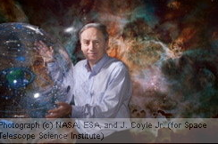
马里奥·利维洛（Mario Livio ）是马里兰州巴尔的摩太空望远镜科学院（STScI）享誉国际的天体物理学家。他也是《黄金比率》（The Golden Ratio）的作者。此书广受赞誉，探讨数学和艺术。他为此获得了国际毕达哥拉斯奖（the International Pythagoras Prize）和皮诺奖（the Peano Prize）。《无法解决的方程式》（The Equation That Couldn’t Be Solved）、《上帝是不是数学家？》（Is God a Mathematician?）、《加速的宇宙》（The Accelerating Universe）. 都是他的作品。
他住在马里兰州巴尔的摩。

